### **Thuộc dòng smartphone cao cấp,** [**Samsung Galaxy Z Fold2 5G**](https://www.thegioididong.com/dtdd/samsung-galaxy-z-fold2-5g-dac-biet) **được** [**Samsung**](https://thegioididong.com/dtdd-samsung) **trau chuốt không chỉ vẻ ngoài sang trọng, tinh tế mà lẫn cả “nội thất” bên trong đầy mạnh mẽ khiến chiếc** [**smartphone**](https://www.thegioididong.com/dtdd) **này hoàn toàn xứng đáng để được sở hữu.**

### **Bứt phá ngoạn mục với thiết kế thời thượng**

Phần “xương sống” của máy cho phép bạn gập mở nhịp nhàng ở nhiều góc độ khác nhau, mang đến cảm giác chắc chắn, mượt mà hơn, không giống như thế hệ Galaxy Fold đầu tiên.

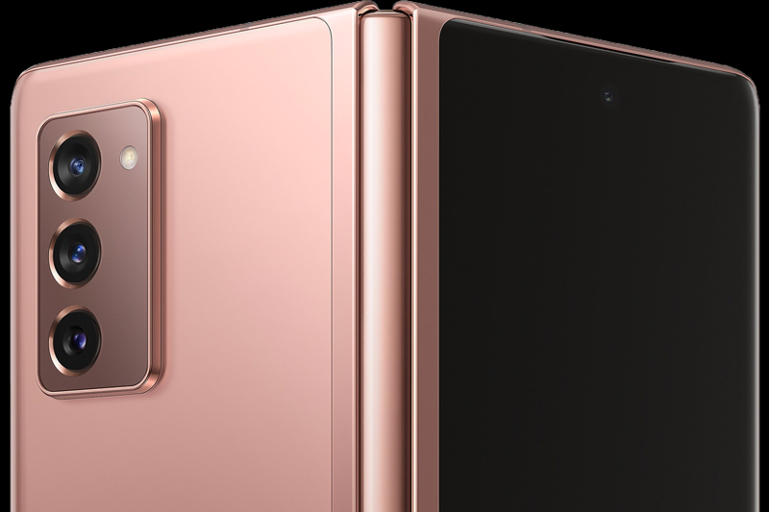

Khi gập lại, máy cho độ dày 16.8 mm được thu hẹp đáng kể hơn trước, trong khi mở ra hoàn toàn thì mỏng 6.9 mm.

Tính năng [bảo mật vân tay](https://www.thegioididong.com/dtdd-bao-mat-van-tay) của Samsung Galaxy Z Fold2 5G được tích hợp vào nút nguồn, đặt bên cạnh phải của máy, chỉ cần một lần chạm là có thể mở khóa máy nhanh chóng.

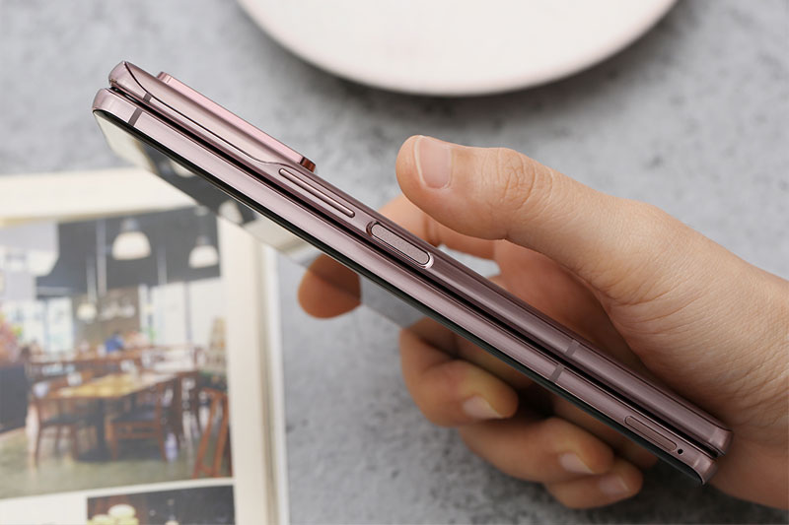

Ngoài ra, mặt sau của máy được làm bằng kính cường lực Gorilla Glass 6, bảo vệ thiết bị khỏi va đập trong cuộc sống hàng ngày tốt hơn.

### **Trải nghiệm màn hình đỉnh cao**

Samsung Galaxy Z Fold2 5G với màn hình ngoài sử dụng tấm nền Super AMOLED 6.23 inch được bảo vệ bằng kính cường lực Gorilla Glass Victus, được cho là bền bỉ và chống xước vượt trội hơn Gorilla Glass 6.

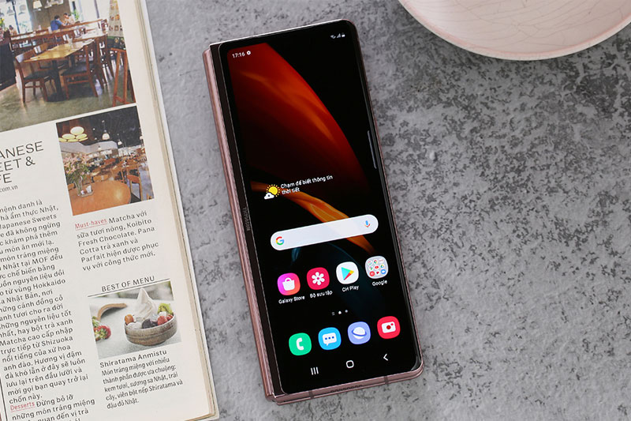

Màn hình bên trong chắc chắn sẽ thu hút nhiều sự chú ý hơn khi Samsung sử dụng một loại kính siêu mỏng không chỉ có khả năng chịu lực tuyệt vời mà còn giảm thiểu tối đa ánh sáng xanh, cho phép bạn trải nghiệm nhiều giờ liền mà không gặp phải tình trạng nhức mỏi mắt.

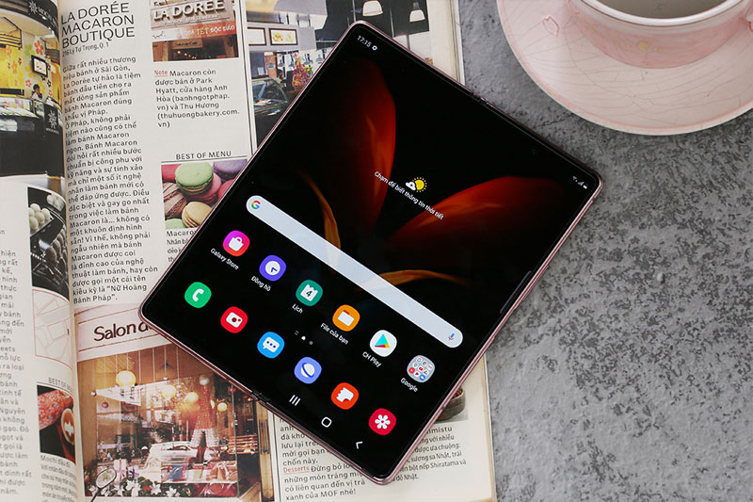

Màn hình bên trong của Samsung Galaxy Z Fold2 5G được trang bị tấm nền Dynamic AMOLED có độ phân giải Full HD+ với kích thước 7.59 inch cho phép bạn trải nghiệm trò chơi, xem phim và các hoạt động giải trí khác với khả năng hiển thị rõ nét cùng các dải màu rực rỡ.

Đáng chú ý nhất chính là tốc độ làm mới màn hình 120 Hz cho khả năng xử lý mượt mà, liền mạch và tốc độ phản hồi nhanh ấn tượng.

### **Hiệu năng vượt ngoài mong đợi**

Z Fold2 5G sở hữu bộ xử lý Snapdragon 865+ tiên tiến gồm 8 lõi, trong đó 1 lõi hoạt động ở tốc độ lên đến 3.09 Ghz, 3 lõi với tần số xung nhịp là 2.4 Ghz và 4 lõi đạt 1.8 Ghz.

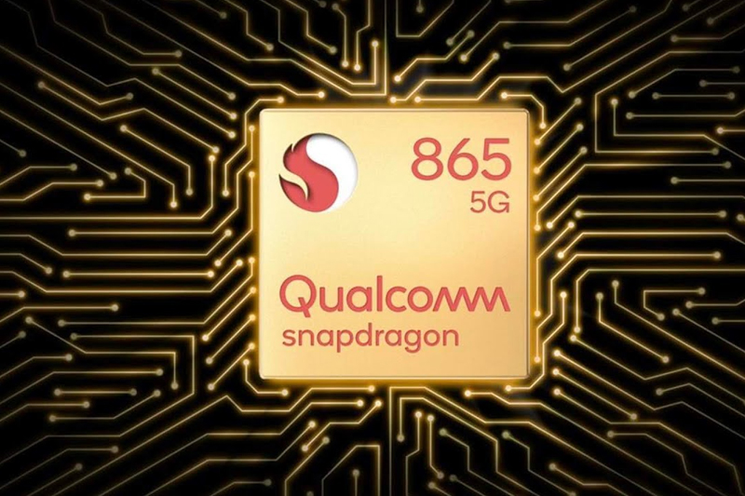

Phần đồ họa là GPU Adreno 650 cho hiệu suất tốt khi chơi game, nhờ thời gian phản hồi nhanh, độ trễ được cải thiện vượt trội và màn hình chính với tần số quét 120 Hz cho chuyển động liền mạch mượt mà ấn tượng.

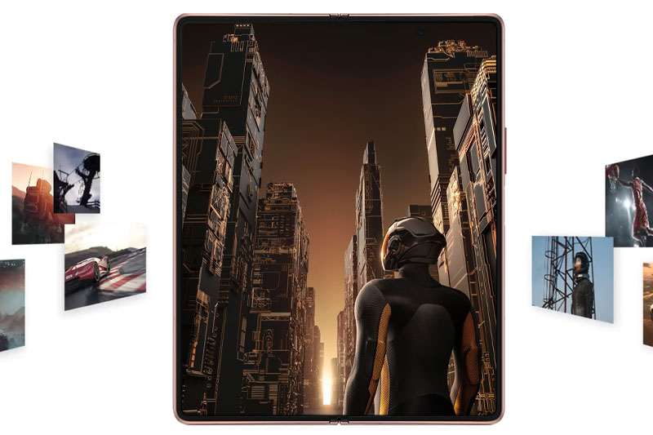

Hơn thế nữa, Samsung Galaxy Z Fold2 5G cung cấp không gian lưu trữ lớn, trong đó [RAM 12 GB](https://www.thegioididong.com/dtdd-ram-8gb-tro-len) cho tốc độ nhanh, mượt mà, khả năng đa nhiệm tốt và [bộ nhớ trong 256 GB](https://www.thegioididong.com/dtdd-rom-128-den-256gb) cho phép bạn thỏa thích lưu trữ ảnh cũng như video, những bộ phim yêu thích mà không lo giới hạn bởi dung lượng lưu trữ.

Là chiếc smartphone cao cấp, công nghệ 5G đương nhiên không thể thiếu trên thiết bị. Samsung Galaxy Z Fold2 5G cho khả năng kết nối mạnh mẽ và tốc độ xử lý nhanh chóng.



### **Dung lượng pin lớn 4500 mAh**

Samsung Galaxy Z Fold2 5G là chiếc smartphone có kích thước màn hình lớn nên cũng sẽ đòi hỏi nhiều năng lượng hơn. Viên pin kép 4500 mAh đem đến nguồn năng lượng bất tận dành cho cả ngày dài.

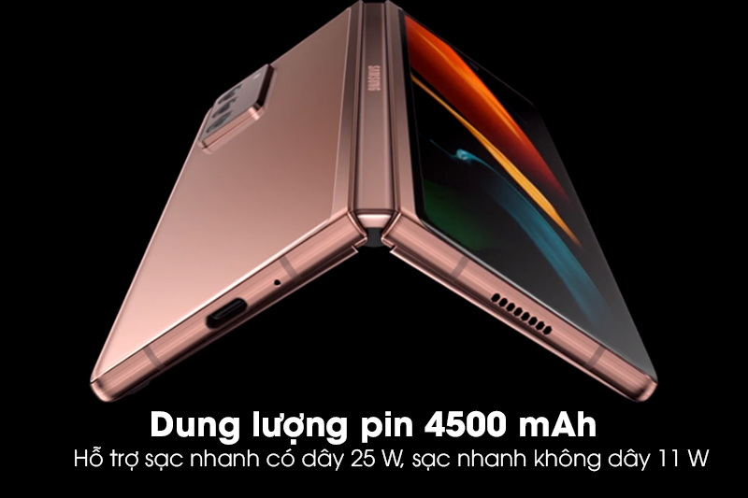

Công nghệ [sạc pin nhanh](https://www.thegioididong.com/dtdd-sac-pin-nhanh) có dây 25 W và sạc nhanh không dây 11 W cho phép điện thoại được sạc nhanh chóng giúp bạn trải nghiệm giải trí liền mạch và không bỏ lỡ bất kỳ khoảnh khắc quan trọng nào.

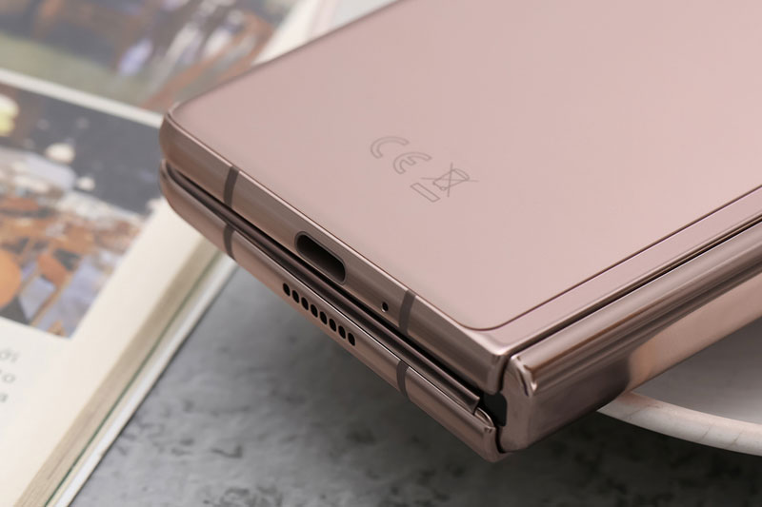

### **Vươn tầm cao mới với hệ thống camera tuyệt đỉnh**

Hai camera selfie 10 MP ở cả màn hình chính và màn hình phụ đều được trang bị tính năng làm đẹp AI và chụp chân dung xóa phông sẽ giúp bạn trở nên cuốn hút hơn trong từng khung ảnh.

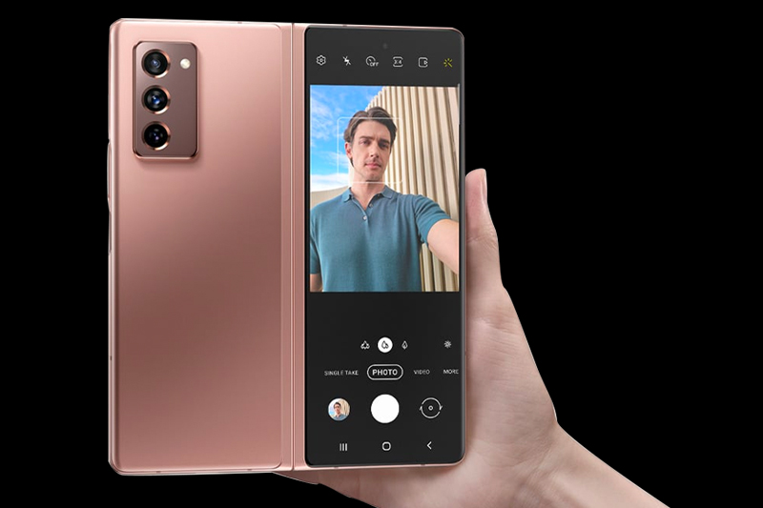

Trong khi camera chính 12 MP hỗ trợ chống rung quang học cùng công nghệ lấy nét Dual Pixel AF, [camera góc siêu rộng](https://www.thegioididong.com/dtdd-camera-goc-rong) 12 MP với tầm nhìn lên đến 123 độ cho phép bắt trọn toàn bộ khung cảnh nhưng vẫn đảm bảo lấy nét được các vật ở xa.

[Camera tele](https://www.thegioididong.com/dtdd-camera-zoom) 12 MP có khẩu độ f/2.4 hỗ trợ zoom quang học 2x, cho khả năng thu phóng mượt mà, giúp người dùng zoom gần hơn tới đối tượng chụp mà không làm giảm chất lượng hình ảnh.

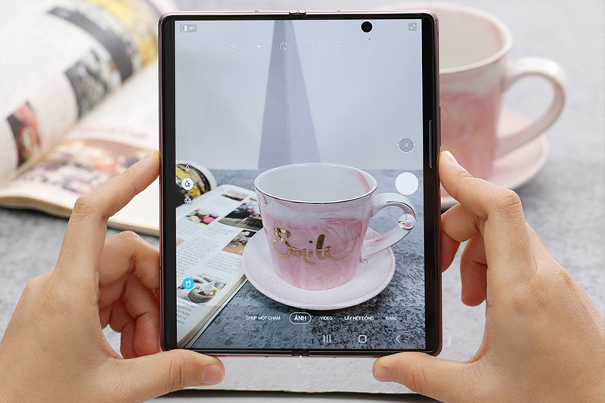

Nhờ thuật toán AI thông minh cùng với chế độ chụp ảnh ban đêm, hệ thống camera sẽ tự động lấy nét để chụp liên tiếp nhiều tấm ảnh cùng một lúc, sau đó ghép chúng lại với nhau thành một bức ảnh hoàn mỹ nhất với độ rõ nét vượt trội, giảm nhiễu và màu sắc rực rỡ.

Bên cạnh đó, máy hỗ trợ quay video chất lượng 4K với tốc độ 60 fps, tính năng Auto Framing lấy nét đỉnh cao và theo sát chủ thể để bạn luôn luôn là tâm điểm của khung hình.

### **Flex Mode: Tính năng ưu việt**

Flex Mode cho bạn cùng lúc sử dụng cả hai phần màn hình như khi chụp ảnh. Phần màn hình phía trên sẽ hiển thị ảnh từ camera, trong khi đó phần màn hình dưới là giao diện điều khiển camera.



Hoặc bạn có thể tận dụng tối đa kích thước rộng lớn như máy tính bảng mini từ màn hình chính để sử dụng liền mạch đồng thời cả ba ứng dụng. Việc bạn cần làm chỉ là sử dụng ngón tay kéo và thả các ứng dụng cần thiết mà không cần chuyển đổi qua lại giữa các menu.

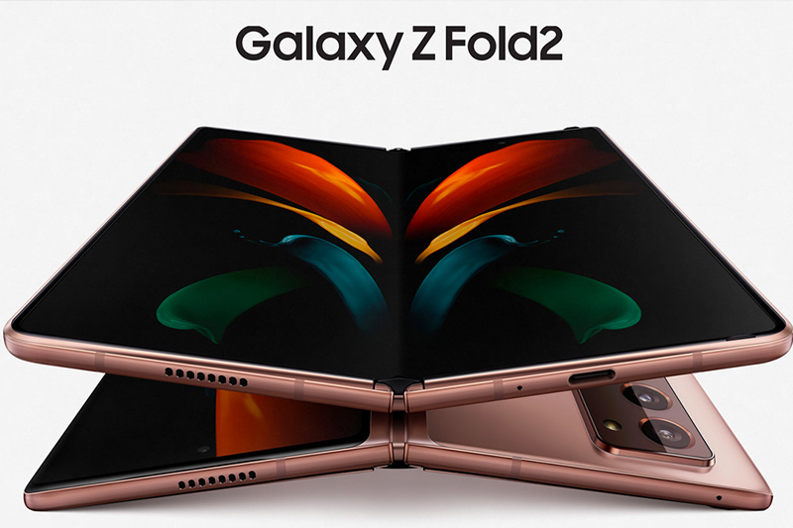

Samsung Galaxy Z Fold2 5G đã cho thấy những nỗ lực của Samsung trong việc không ngừng cải tiến, nâng cấp để khắc phục những điểm yếu từ bản lề đến màn hình ngoài. Để giờ đây, chiếc smartphone này không chỉ sở hữu ngoại hình sang trọng, hiệu năng, camera hay pin đều thuộc hàng “khủng” trên thị trường.